- 选择你的AI编程助手：
以下为部分Agent工具，使用你已经按照好的软件即可(分别为opencode/codex/claudecode/trea/workbuddy/codebuddy)不局限于这些工具。
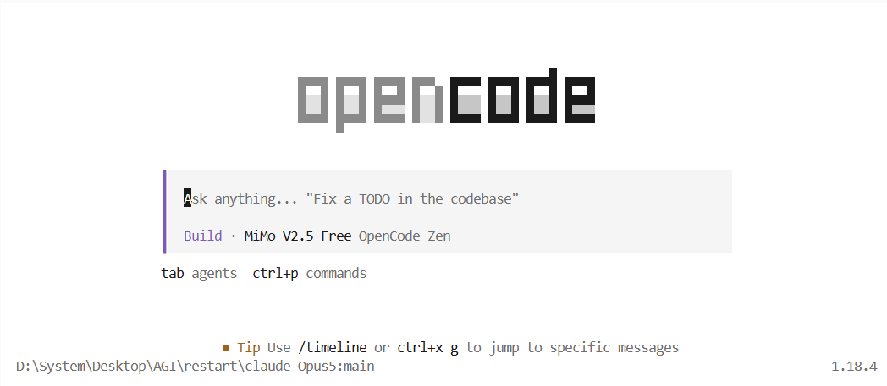
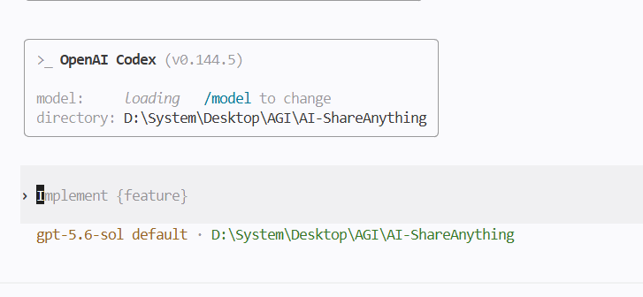
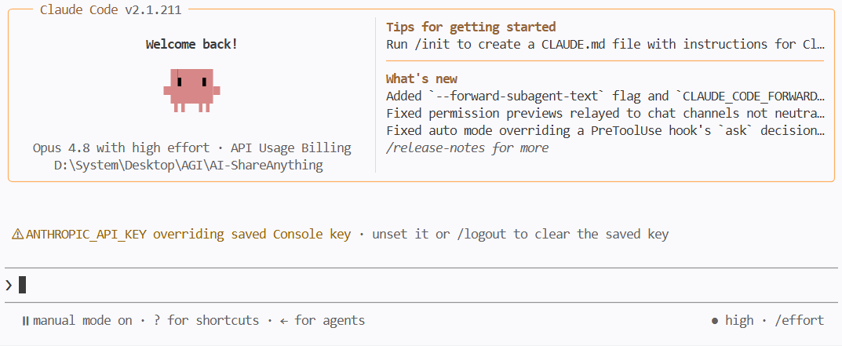
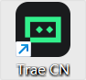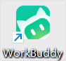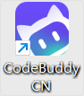
- 获取安装指令
若可以访问Github，请访问https://github.com/browser-use/video-use进行更深度的探索。
这里直接给到大家让Agent自行安装的提示词：
Set up https://github.com/browser-use/video-use for me.
Read install.md first to install this repo, wire up ffmpeg, register the skill with whichever agent you're running under, and set up the ElevenLabs API key — ask me to paste it when you need it. Then read SKILL.md for daily usage, and always read helpers/ because that's where the editing scripts live. After install, don't transcribe anything on your own — just tell me it's ready and wait for me to drop footage into a folder.
(此提示词由video-use作者提供)
- 添加你的 ElevenLabs API key
ElevenLabs是知名高拟真 AI 语音服务商（文本转语音 TTS、声音克隆、语音转文字等）。
所有程序、脚本、工具调用 ElevenLabs 云端服务时，必须带上这个密钥完成身份校验。
(1) 访问：https://elevenlabs.io/
可使用google进行登录
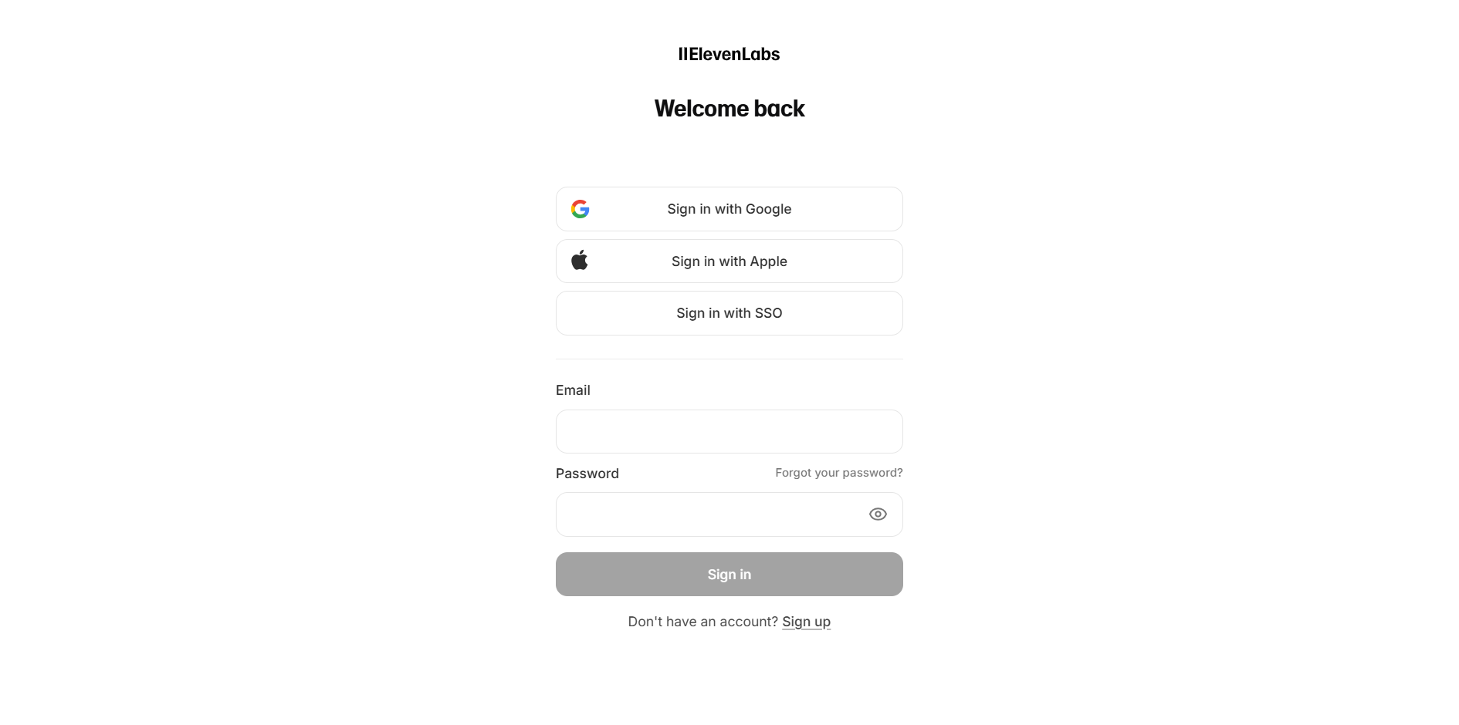
(2)创建属于你自己的key
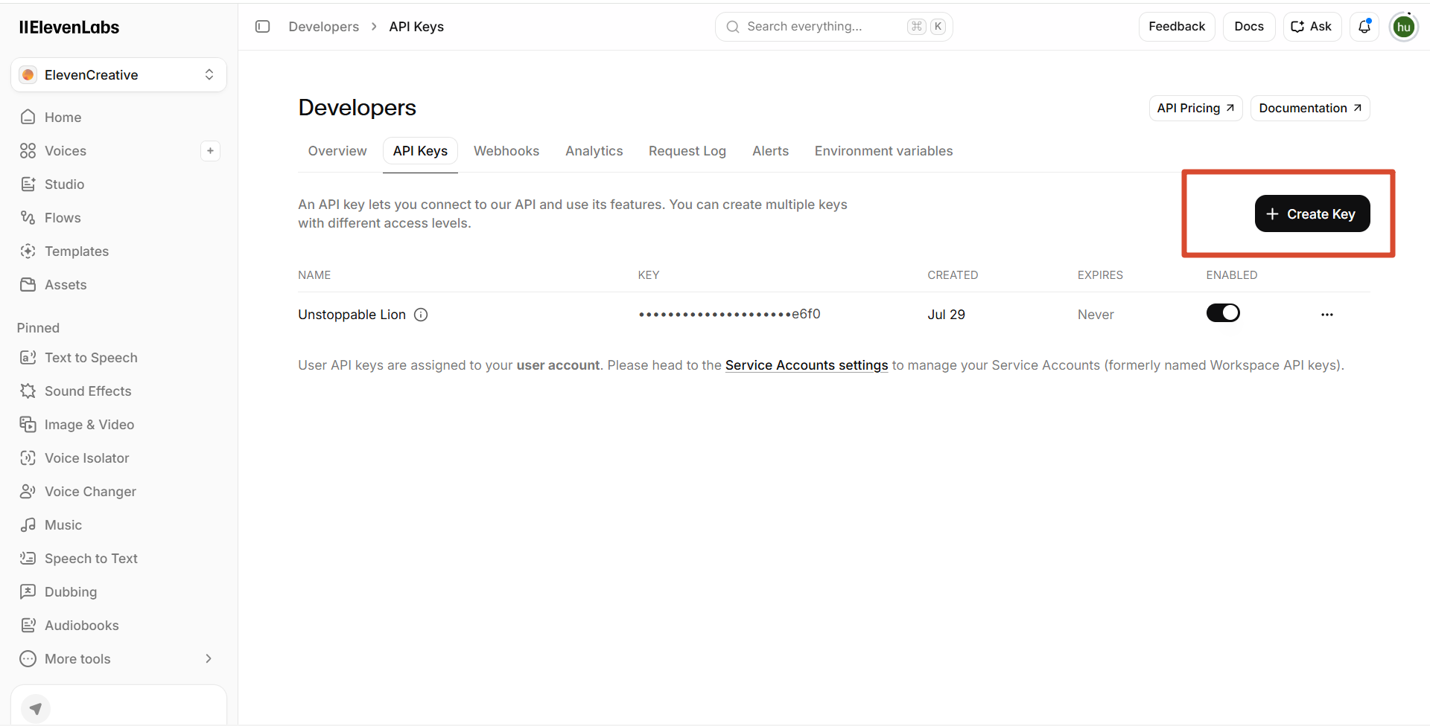
(3)需要将红框内容选择为access
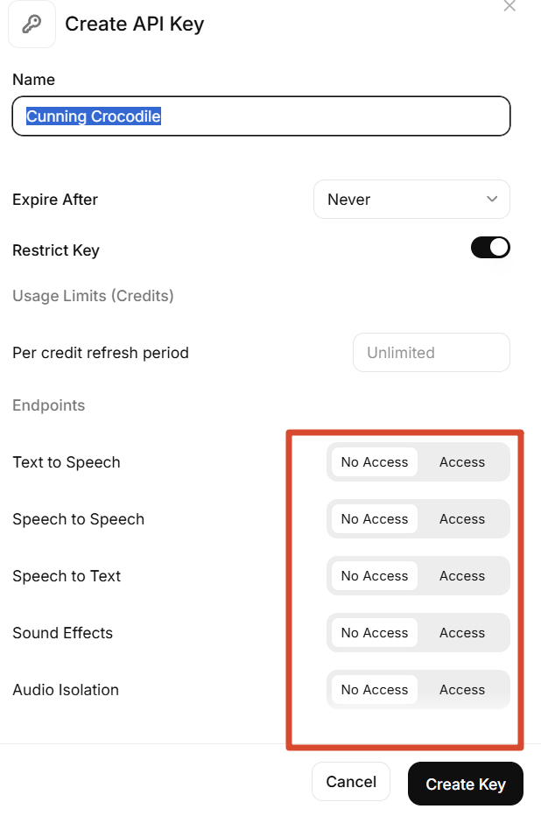
(4)配置key到env中
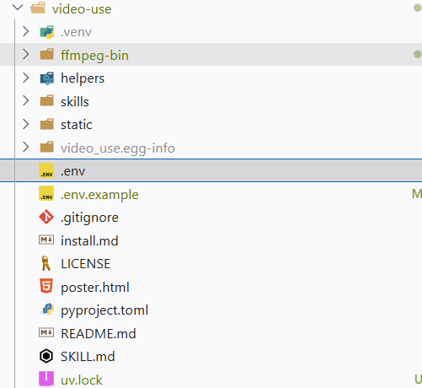
(5)在生成的video-use文件夹下复制.env.example重命名为.env,并填写key
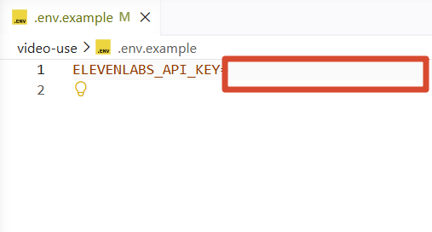
好的现在你已经完成了所有的配置，在包含素材的文件夹下，打开你的Agent工具，对他说基于这些素材帮我生成讲解视频，此skill即可帮你完成视频创作。

